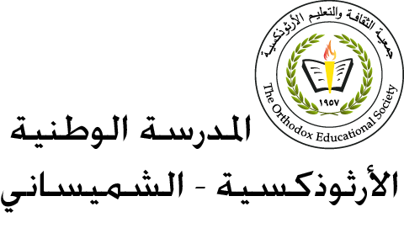

**المرحلة 9 ــ 12 البرامج الأجنبيّة**

**الدّبلوما الدّوليّة**

**المــادّة: اللّغة العربيّة**

**الصـّـفّ: العاشر الشّعبــة: ( )**

**اسم الطّالبـ/ــة: الفصل الدّراسي الثّاني:2023**

**معلّمة المادة: لينا حداد**

**رجال في الشّمس /الفصل الرّابع**

**بعد قراءة الفصل الرّابع من رواية (رجال في الشّمس) أجب عما يلي.**

**1-كيف اجتمع كلّ من أبي قيس وأسعد ومروان مع أبي الخيزران؟**

**عند خروج مروان من مكتب المهرّب اصطاده أبو الخيزران كما فعل مع أبي قيس من قبل، وكان مروان قد تعرّف على أسعد في الفندق الّذي ينزل فيه .**

**( اقتاد مروان زميله أسعد إلى موعد مع أبي الخيزران الّذي كان ينتظرهما مع أبي قيس فوق مقعد إسمنتي على رصيف الشّارع الموازي للشّطّ).**

**2- بيّن علاقة عنوان الفصل الرّابع (الصّفقة) بمضمونه.**

**كان مضمون الفصل الرّابع الصّفقة التي تمّ عقدها بين أبي الخيزران وأبي قيس وأسعد ومروان.**

**3- ما هي الهواجس والأفكار التي راودت الثّلاثة بعد حديث أبي الخيزران معهم ؟**

**-ربّما كان أبو الخيزران كاذبا بسبب اختلاف روايته في قصة تنك الماء.**

**-ربما كان الحاج رضا وأبي الخيزران مهرّبين لأشياء غير قانونية.**

**4- حدّد أهمّ الأحداث التي وردت في الفصل الرّابع.**

**-التقاء أبي الخيزران مع الشّخصيات الثّلاثة واتّفاقهم معه على تهريبهم.**

**-استرجاع أهم الأحداث التي جعلت من أبي الخيزران سائقا مفضّلا لدى الحاج رضا.**

**5-كان أبو الخيزران سائقا ماهرا يعمل لدى رجل ثريّ ويستغلّه، وضّح ذلك.**

**كان أبو الخيزران يستخدم سيارة نقل الماء لتهريب أشخاص لحسابه الخاص.**

**6-استخرجوا من الفصل الرّابع استرجاعا واستشرفا.**

**الاسترجاع: كان أبو الخيزران سائقا بارعا فقد خدم بالجيش البريطاني في فلسطين عام 1948.**

**الاستشراف: لا تجعل من القضيّة مأساة هذه ليست أوّل مرّة...هل تعرف ما الّذي سيحدث؟ ستنزلون إلى الخزان قبل نقطة الحدود في صفوان بخمسين مترا، سأقف على الحدود أقل من خمس دقائق.**